КУХОННАЯ ПАНЕЛЬ ПВХ
1033 руб. 85 коп.
(размер фартука 3000 х 60 х 0,75 мм)

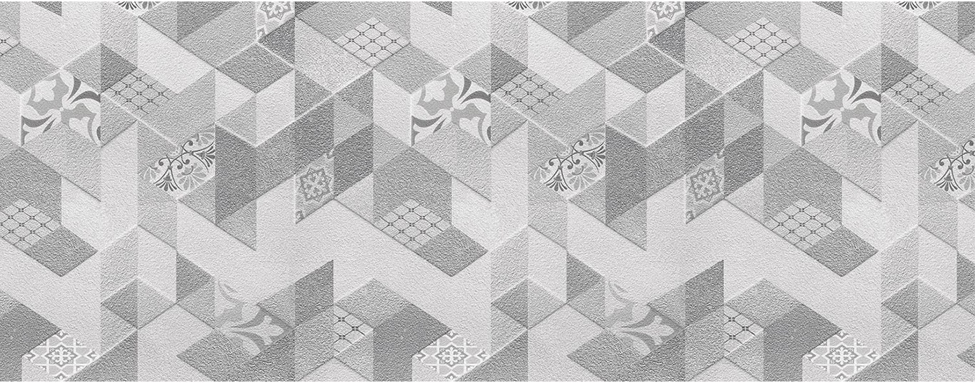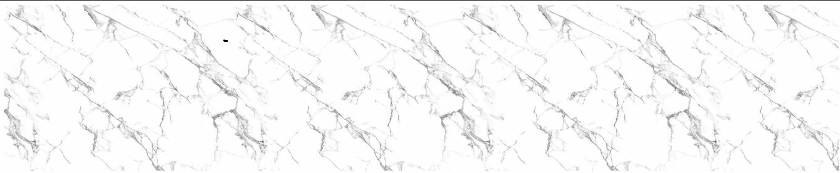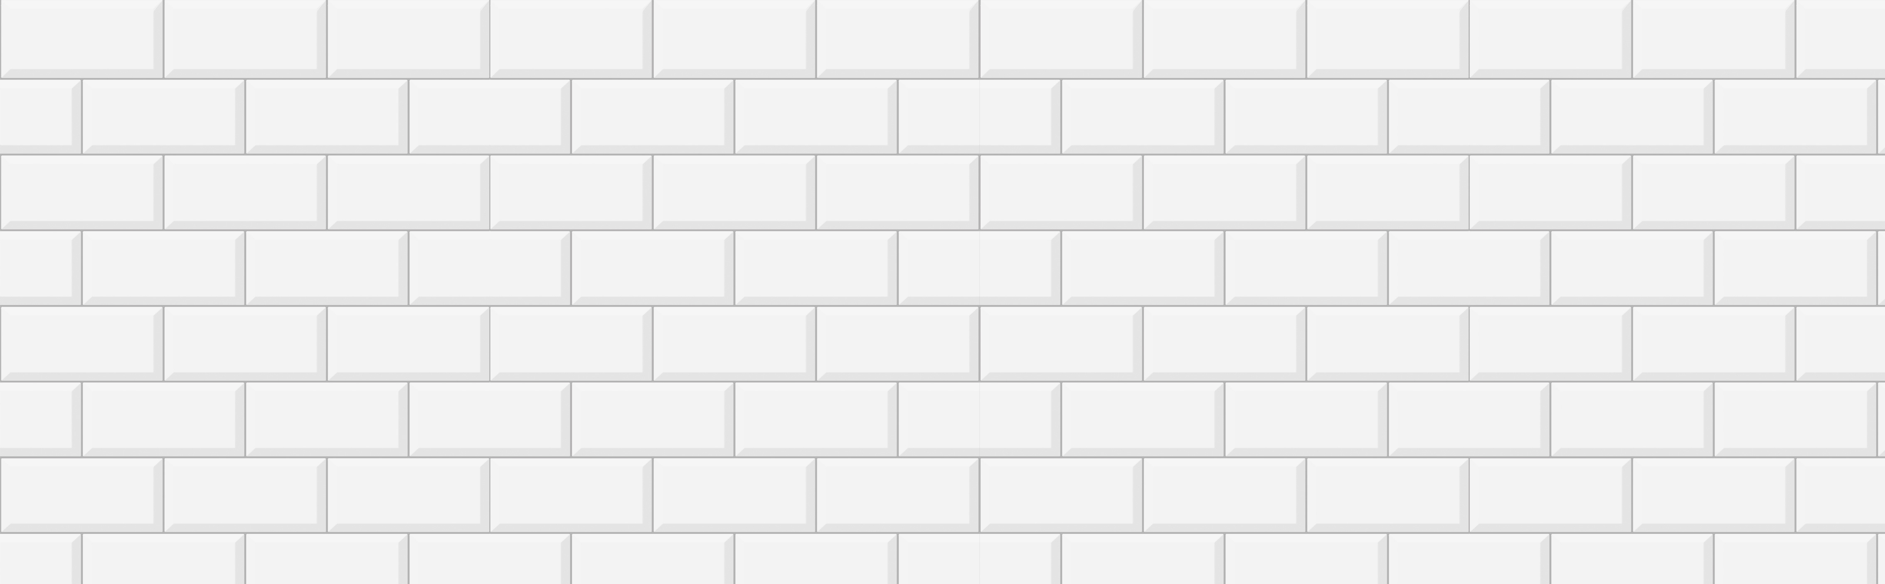
ПАРАДИЗ ПЛИТКА ШЕВРОН КРЕСТОЛА БЕЛЬКАНТО (Белая плитка)

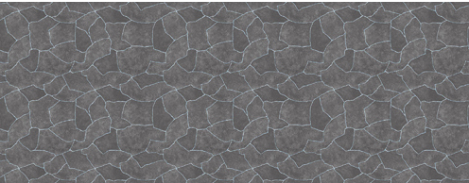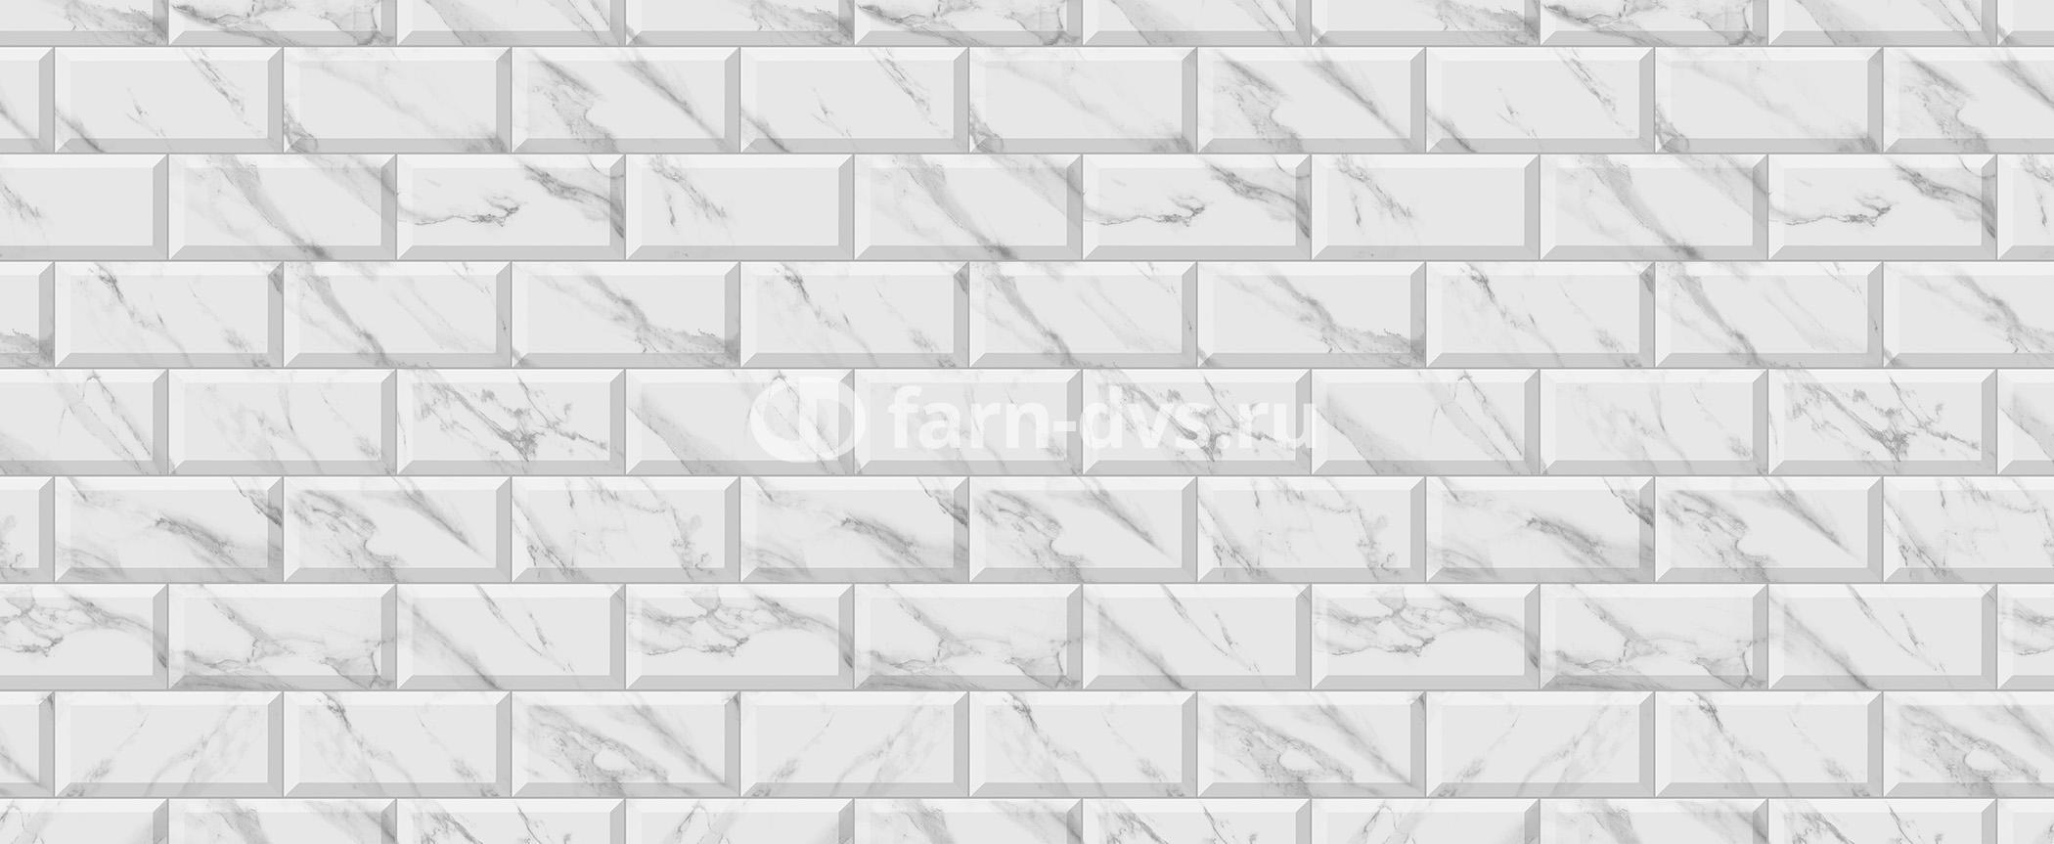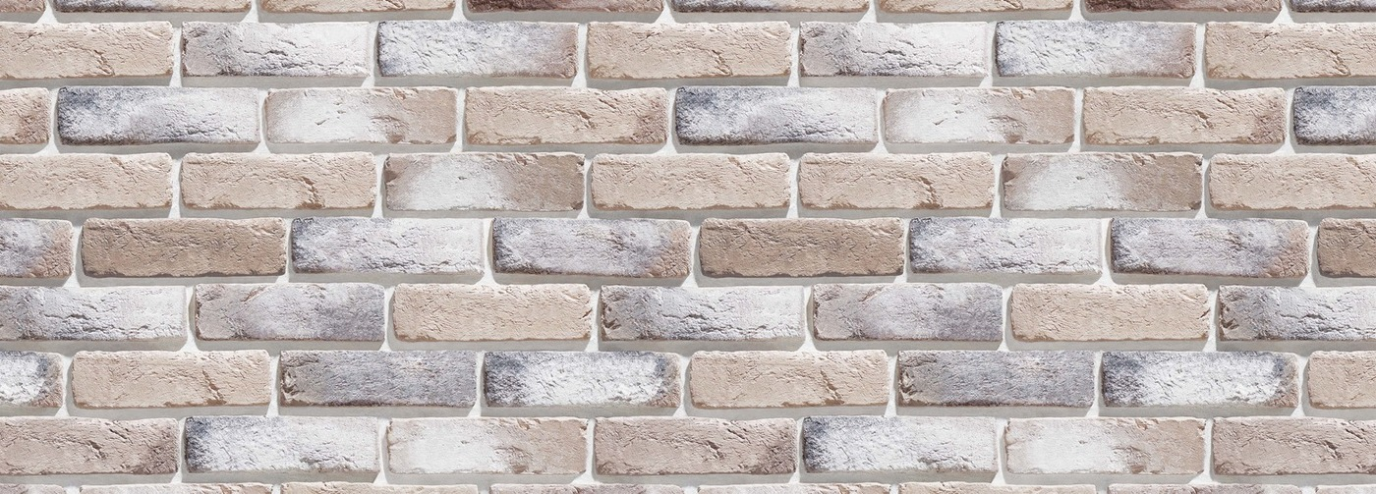
МАЛАЯ МЕДВЕДИЦА ВУЛКАНИЧЕСКИЙ ПЕПЕЛ МРАМОРНАЯ ПЛИТА АЛИКАНТЕ

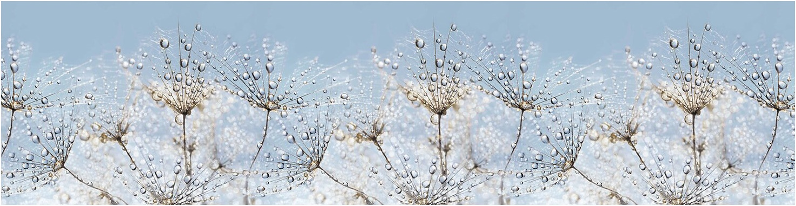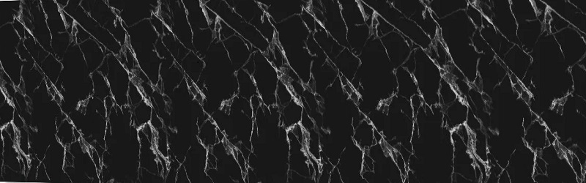
Кофе НОТ (Кофе белый) УТРЕННЯЯ РОСА Крестола Black

1125 руб. 85 коп.

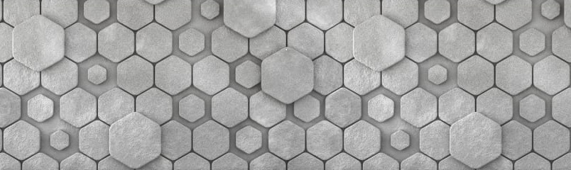 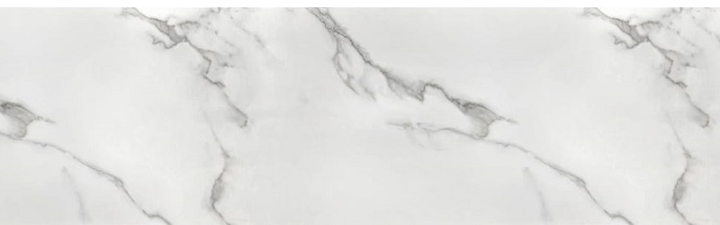 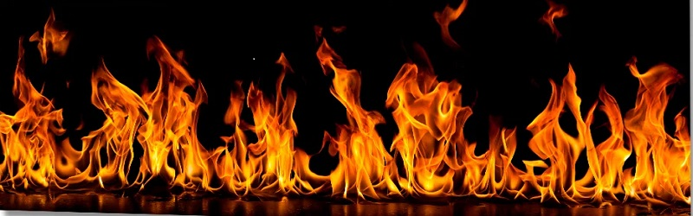 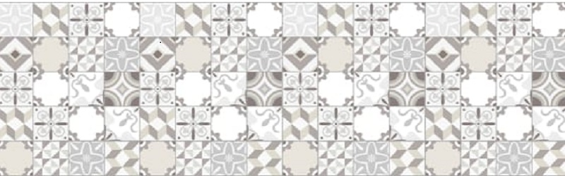 СОТЫ 3D МРАМОР ОГОНЬ ПЛИТКА УЗОР

